### 数组删除元素特点：

数组元素在内存中的地址是连续的，不能单独删除某一个元素，只能覆盖。

### 两种解法：

#### 暴力求解

采用两层循环，一层循环用于遍历数组，一层循环用于覆盖元素

时间复杂度: O(n^2)

空间复杂度: O(1)

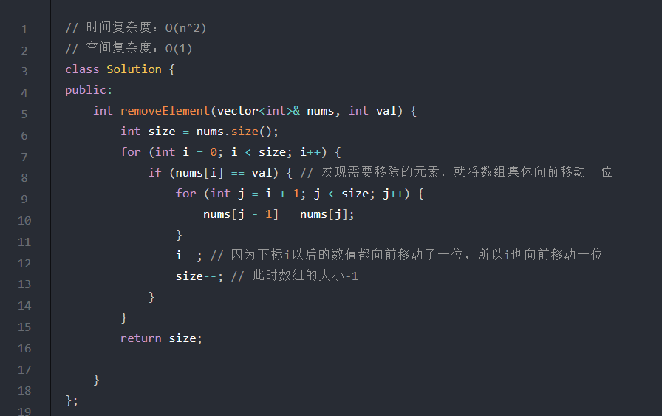

#### 快慢指针法

采用两个指针进行遍历数组，快指针负责遍历数组，标记目标元素，慢指针负责覆盖数组。

时间复杂度: O(n)

空间复杂度: O(1)

